* 登入(一般行員)

**\*請使用電腦開機帳號密碼登入\***

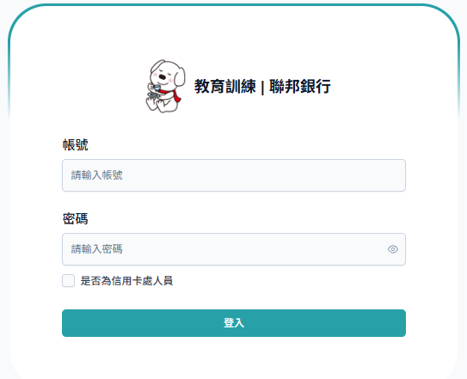

* 登入(卡處行員) **“需將是否為信用卡處人員打勾”**

**\*請使用電腦開機帳號密碼登入\***



**注意!密碼輸錯4次，將鎖定無法登入，請找主管解鎖**

* 觀看課程

1. 點選「課程及考試」→「個人課程」→「選擇類別」→「課程代號」

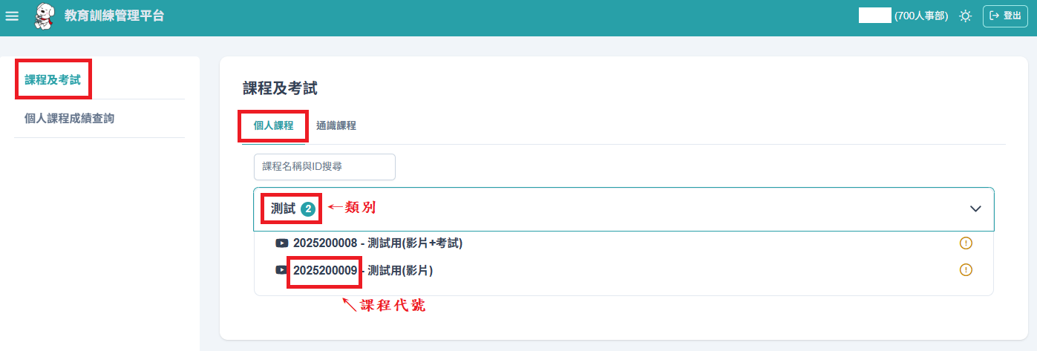

1. 開啟課程，並依章節順序觀看。

觀看教材可分次進行，離開後再進入，會回到最後觀看的進度(時數會累計)!

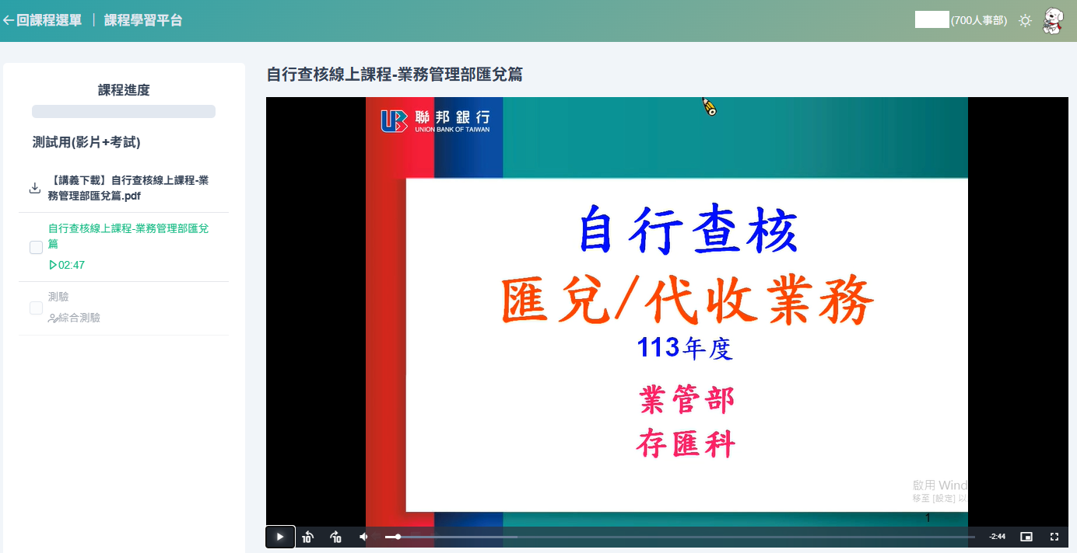

1. 章節完成會顯示提示，點選「前往下一章」，繼續觀看影片/測驗。

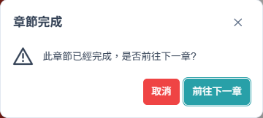

1. 課程全部完成即可返回課程列表。

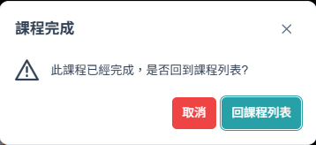

* 測驗 **\*需完成觀看影片才能測驗\***

1. 確認影片皆完成觀看後，點選「測驗」→「測驗開始」

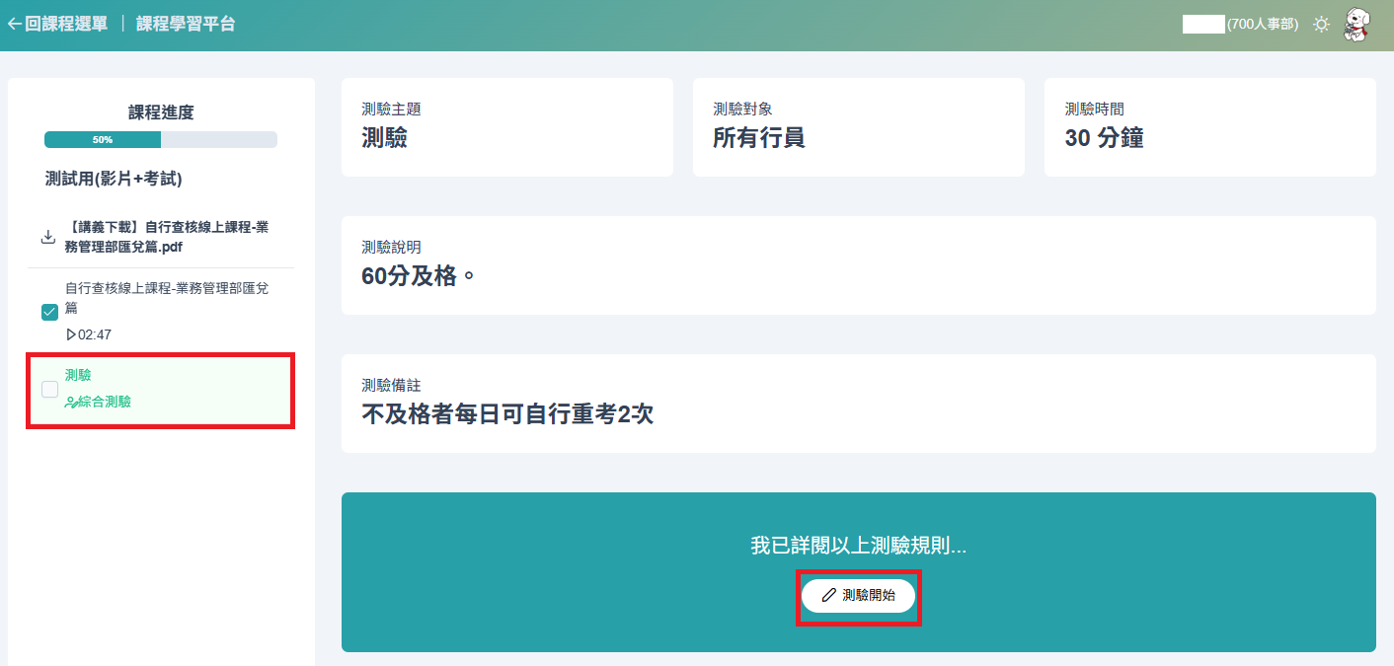

1. 是非/選擇題，以點選方式作答，右側顯示剩餘時間。(需全部作答完畢才可送出)

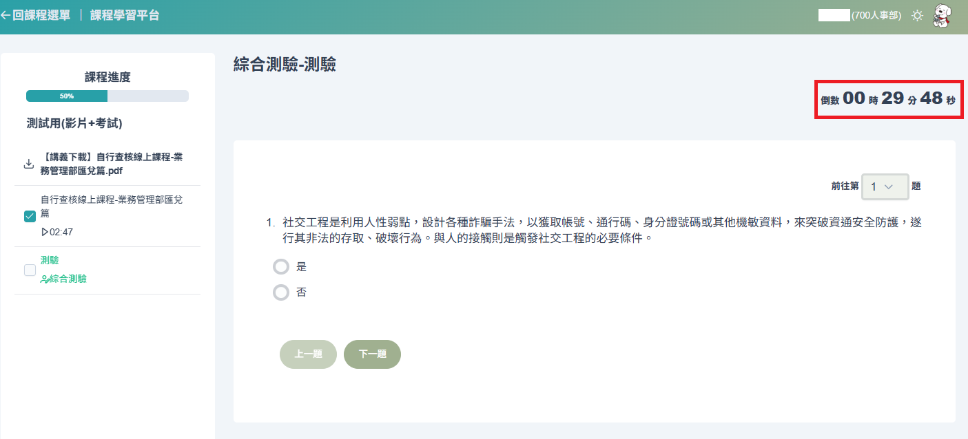

1. 送出試卷:如有未作答題目，會顯示提醒訊息，點選「確定」後繼續作答。

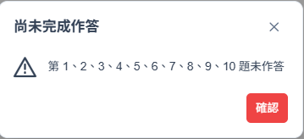

1. 送出試卷:確認送出→確定，即顯示測驗成績。

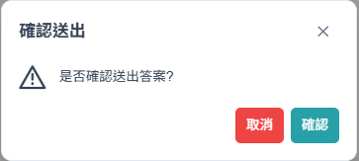

1. 時間到會自動送出。
2. 不及格者一天能補考兩次

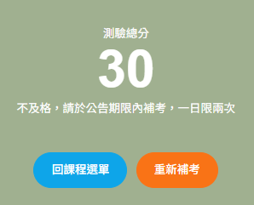

1. 及格者，可至個人成績查閱

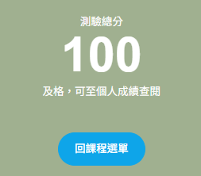

* 個人成績查詢

1. 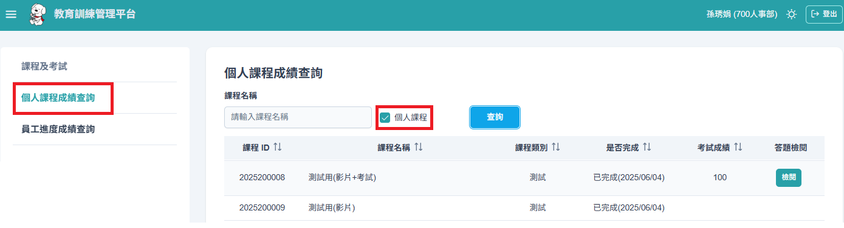點選「個人課程成績查詢」，勾選個人課程(沒勾選即顯示全部)。
2. 課程顯示已完成，表示完成課程訓練(包含考試)。
3. 答題檢閱可查看最後一次答題情況。

* 總務查詢畫面

點選「員工進度成績查詢」，如有多個課程可依課程名稱搜尋。